02.12.2015 г. МЕРОПРИЯТИЕ, ПОСВЯЩЁННОЕ ТВОРЧЕСТВУ БАТАЛОВОЙ (ШХАЕВОЙ) Е.М.

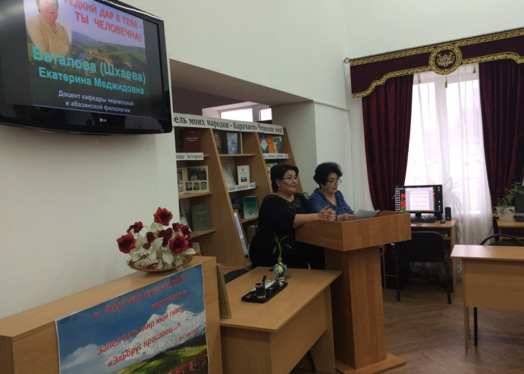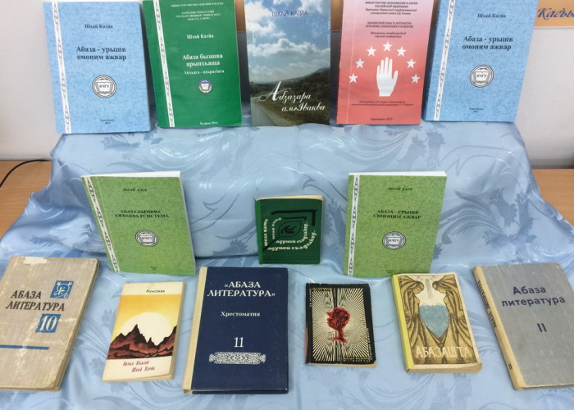

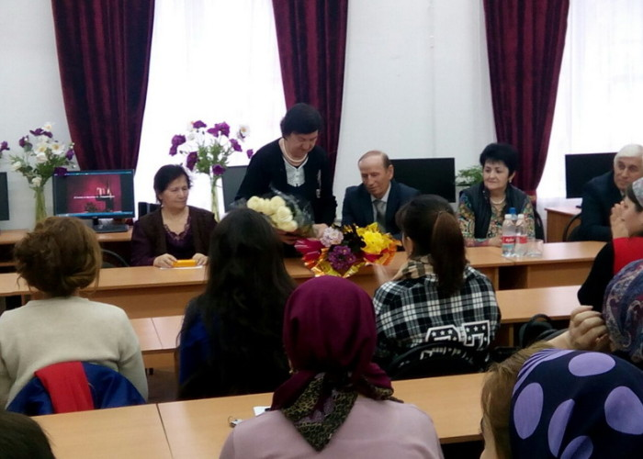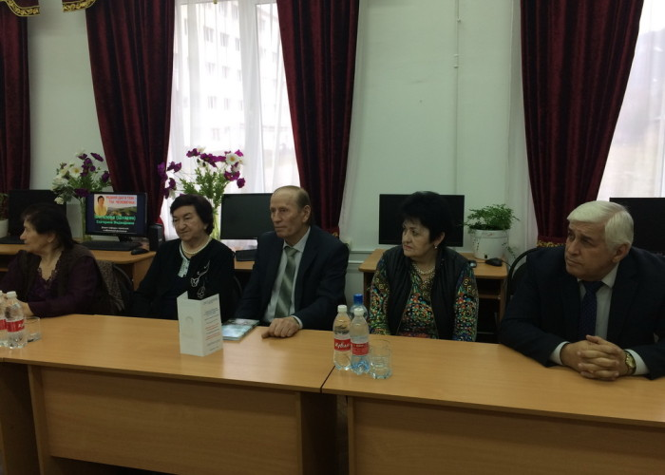

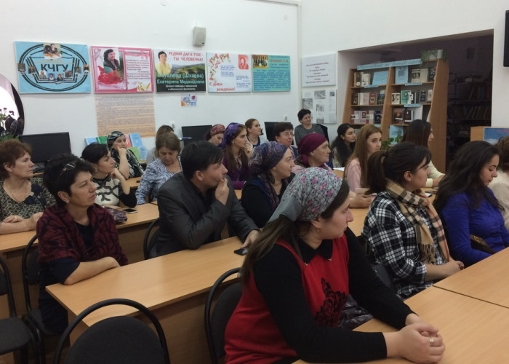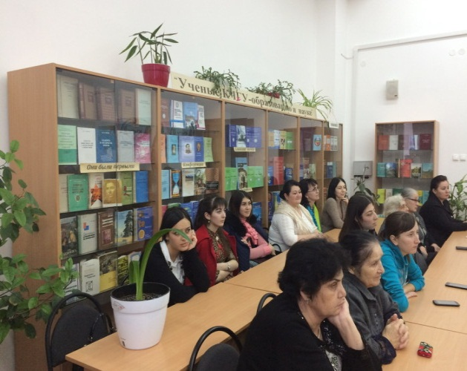

2 декабря в читальном зале библиотеки КЧГУ в рамках мероприятий, посвящённых Году русского и родных языков в КЧР, состоялось очередное заседание Литературной гостиной «К добру через родное слово», посвящённое творчеству доцента кафедры абазинской и черкесской филологии ИнФ Баталовой (Шхаевой) Екатерины Меджидовны «Редкий дар в тебе – ты человечна!». В ходе мероприятия состоялась презентация книги Баталовой Л.М. «Дороги жизни», в которую вошли стихи поэтессы на абазинском языке.
Ответственные: зав. читальным залом КЧГУ Айсандырова Л.Н., ст. преп. кафедры карачаевской и ногайской литературы ИнФ Уртенова Э.Н., зав. библиографическим отделом Джирикова Л.Х.
Баталова (Шхаева) Е.М. – автор многих учебников по абазинскому языку, поэтических и прозаических сборников.
На мероприятии присутствовали друзья, коллеги, ученики Баталовой Е.М.
С рассказом о творческой и научной деятельности поэтессы выступили Айсандырова Л.Н., Джирикова Л.Х., проректор по НИР проф. Пазов С.У. и др.
Студенты прочитали стихи и исполнили песни Екатерины Меджидовны на русском и абазинском языках.
В завершении мероприятия Баталова (Шхаева) Е.М. поблагодарила всех за внимание к её творчеству.

